hw1

**Korotkov Vitaliy Konstantinovich**

**2024-10-19**

## Работа с данными

### Загрузка данных

data.df <- read.table("http://people.math.umass.edu/~anna/Stat597AFall2016/rnf6080.dat", header=FALSE)  
cat("Количество строк: ", nrow(data.df), "\nКоличество столбцов: ", ncol(data.df))

## Количество строк: 5070   
## Количество столбцов: 27

### Имена колонок

colnames(data.df)

## [1] "V1" "V2" "V3" "V4" "V5" "V6" "V7" "V8" "V9" "V10" "V11" "V12"  
## [13] "V13" "V14" "V15" "V16" "V17" "V18" "V19" "V20" "V21" "V22" "V23" "V24"  
## [25] "V25" "V26" "V27"

### Значение 5 строки 7 столбца

data.df[5, 7]

## [1] 0

### Вторая строка

data.df[2, ]

## V1 V2 V3 V4 V5 V6 V7 V8 V9 V10 V11 V12 V13 V14 V15 V16 V17 V18 V19 V20 V21  
## 2 60 4 2 0 0 0 0 0 0 0 0 0 0 0 0 0 0 0 0 0 0  
## V22 V23 V24 V25 V26 V27  
## 2 0 0 0 0 0 0

### Замена заголовков столбцов

names(data.df) <- c("year", "month", "day", seq(0, 23))

Данная строка заменяет заголовки столбцов на “year”, “month”, “day”, и 0, 1, 2, …, 23, которые соответствуют часу дня, в который были зафиксированы осадки.

Начало таблицы:

head(data.df)

## year month day 0 1 2 3 4 5 6 7 8 9 10 11 12 13 14 15 16 17 18 19 20 21 22 23  
## 1 60 4 1 0 0 0 0 0 0 0 0 0 0 0 0 0 0 0 0 0 0 0 0 0 0 0 0  
## 2 60 4 2 0 0 0 0 0 0 0 0 0 0 0 0 0 0 0 0 0 0 0 0 0 0 0 0  
## 3 60 4 3 0 0 0 0 0 0 0 0 0 0 0 0 0 0 0 0 0 0 0 0 0 0 0 0  
## 4 60 4 4 0 0 0 0 0 0 0 0 0 0 0 0 0 0 0 0 0 0 0 0 0 0 0 0  
## 5 60 4 5 0 0 0 0 0 0 0 0 0 0 0 0 0 0 0 0 0 0 0 0 0 0 0 0  
## 6 60 4 6 0 0 0 0 0 0 0 0 0 0 0 0 0 0 0 0 0 0 0 0 0 0 0 0

Конец таблицы:

tail(data.df)

## year month day 0 1 2 3 4 5 6 7 8 9 10 11 12 13 14 15 16 17 18 19 20 21 22  
## 5065 80 11 25 0 0 0 0 0 0 0 0 0 0 0 0 0 0 0 0 0 0 0 0 0 0 0  
## 5066 80 11 26 0 0 0 0 0 0 0 0 0 0 0 0 0 0 0 0 0 0 0 0 0 0 0  
## 5067 80 11 27 0 0 0 0 0 0 0 0 0 0 0 0 0 0 0 0 0 0 0 0 0 0 0  
## 5068 80 11 28 0 0 0 0 0 0 0 0 0 0 0 0 0 0 0 0 0 0 0 0 0 0 0  
## 5069 80 11 29 0 0 0 0 0 0 0 0 0 0 0 0 0 0 0 0 0 0 0 0 0 0 0  
## 5070 80 11 30 0 0 0 0 0 0 0 0 0 0 0 0 0 0 0 0 0 0 0 0 0 0 0  
## 23  
## 5065 0  
## 5066 0  
## 5067 0  
## 5068 0  
## 5069 0  
## 5070 0

Последние 24 колонки представляют собой количество осадков по каждому часу дня.

### Добавление колонки и построение гистограммы

Добавим новую колонку daily, которая будет содержать сумму осадков за день (по всем часам):

data.df$daily <- rowSums(data.df[, 4:27])  
head(data.df)

## year month day 0 1 2 3 4 5 6 7 8 9 10 11 12 13 14 15 16 17 18 19 20 21 22 23  
## 1 60 4 1 0 0 0 0 0 0 0 0 0 0 0 0 0 0 0 0 0 0 0 0 0 0 0 0  
## 2 60 4 2 0 0 0 0 0 0 0 0 0 0 0 0 0 0 0 0 0 0 0 0 0 0 0 0  
## 3 60 4 3 0 0 0 0 0 0 0 0 0 0 0 0 0 0 0 0 0 0 0 0 0 0 0 0  
## 4 60 4 4 0 0 0 0 0 0 0 0 0 0 0 0 0 0 0 0 0 0 0 0 0 0 0 0  
## 5 60 4 5 0 0 0 0 0 0 0 0 0 0 0 0 0 0 0 0 0 0 0 0 0 0 0 0  
## 6 60 4 6 0 0 0 0 0 0 0 0 0 0 0 0 0 0 0 0 0 0 0 0 0 0 0 0  
## daily  
## 1 0  
## 2 0  
## 3 0  
## 4 0  
## 5 0  
## 6 0

Построим гистограмму для новой колонки daily:

hist(data.df$daily, main = "Количество осадков по дням", xlab = "Осадки", ylab = "Количество дней")

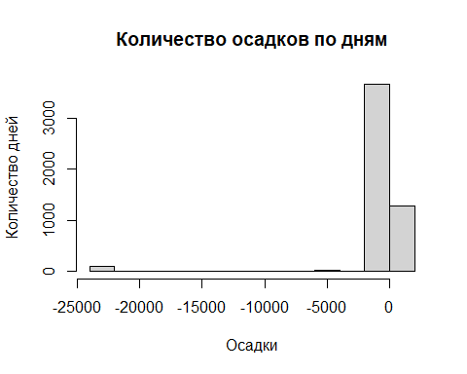

Мы видим, что в данных есть некорректные значения (-999), что приводит к неправильной интерпретации гистограммы.

### Исправление ошибок в данных и создание нового датафрейма

Удалим некорректные значения (-999):

fixed.df <- data.df[data.df$daily > 0, ]

Построим гистограмму для исправленного датафрейма:

hist(fixed.df$daily, main = "Количество осадков по дням (исправленные данные)", xlab = "Осадки", ylab = "Количество дней", breaks = 80)

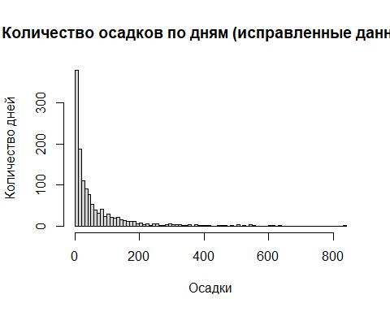

Новая гистограмма более корректна, так как она построена на данных без ошибочных значений.

## Синтаксис и типизирование

### Пример 1

v <- c("4", "8", "15", "16", "23", "42")  
max(v)

## [1] "8"

Функция max() ищет максимальное значение вектора. Поскольку все элементы вектора являются строками, они сравниваются лексикографически, по первому символу.

sort(v)

## [1] "15" "16" "23" "4" "42" "8"

Функция sort() сортирует строки в алфавитном порядке, опять же лексикографически.

# sum(v)

Функция sum() не работает для строковых векторов, выдаст ошибку.

### Пример 2

# v2 <- c("5", 7, 12)  
# v2[2] + v2[3]

Хотя элементы вектора представлены как числа, вектор смешанного типа автоматически преобразуется в строковый. Следовательно, сложение вызовет ошибку.

df3 <- data.frame(z1="5", z2=7, z3=12)  
df3[1, 2] + df3[1, 3]

## [1] 19

В данном примере элементы второго и третьего столбца могут быть сложены, так как они являются числовыми.

l4 <- list(z1="6", z2=42, z3="49", z4=126)  
l4[[2]] + l4[[4]]

## [1] 168

Сложение значений из второго и четвертого элементов списка работает, так как оба являются числами.

# l4[2] + l4[4]

Это вызовет ошибку, так как обращение l4[2] и l4[4] возвращает список, а не числовые значения.

## Работа с функциями и операторами

### Последовательности чисел

Числа от 1 до 10000 с инкрементом 372:

seq(1, 10000, by=372)

## [1] 1 373 745 1117 1489 1861 2233 2605 2977 3349 3721 4093 4465 4837 5209  
## [16] 5581 5953 6325 6697 7069 7441 7813 8185 8557 8929 9301 9673

Числа от 1 до 10000 длиной 50:

seq(1, 10000, length.out=50)

## [1] 1.0000 205.0612 409.1224 613.1837 817.2449 1021.3061  
## [7] 1225.3673 1429.4286 1633.4898 1837.5510 2041.6122 2245.6735  
## [13] 2449.7347 2653.7959 2857.8571 3061.9184 3265.9796 3470.0408  
## [19] 3674.1020 3878.1633 4082.2245 4286.2857 4490.3469 4694.4082  
## [25] 4898.4694 5102.5306 5306.5918 5510.6531 5714.7143 5918.7755  
## [31] 6122.8367 6326.8980 6530.9592 6735.0204 6939.0816 7143.1429  
## [37] 7347.2041 7551.2653 7755.3265 7959.3878 8163.4490 8367.5102  
## [43] 8571.5714 8775.6327 8979.6939 9183.7551 9387.8163 9591.8776  
## [49] 9795.9388 10000.0000

### Функция rep()

rep(1:5, times=3)

## [1] 1 2 3 4 5 1 2 3 4 5 1 2 3 4 5

Этот код повторяет весь вектор 1:5 три раза.

rep(1:5, each=3)

## [1] 1 1 1 2 2 2 3 3 3 4 4 4 5 5 5

Этот код повторяет каждый элемент вектора три раза.